17. 05. 2017

Auszeichnung für 30 Jahre Mitarbeit im Kinderheim St. Michael
Fürth – Für sein langjähriges Engagement im Kinderheim St. Michael und der Mitarbeitervertretung der Rummelsberger Diakonie ist Gerhard Vogel mit dem goldenen Kronenkreuz, der höchsten Auszeichnung der Diakonie, ausgezeichnet worden. Der Sozialpädagoge ging nach über 30 Dienstjahren in der Kinder- und Jugendhilfe in den Ruhestand.
Vogel war lange Zeit Vorsitzender der MAV im Kinderheim St. Michael und arbeitete zudem als Fachdienst in der heilpädagogischen Tagesstätte. Olaf Forkel, Mitglied der Geschäftsleitung der Rummelsberger Dienste für junge Menschen, dankte Vogel im Rahmen einer Feierstunde und würdigte seinen Einsatz für die Kinder und Jugendlichen in Fürth. Bereichsleiter Klaus Hartmann schloss sich dem an: „Sie haben in dieser Zeit so viele Kinder durch Ihre Arbeit gefördert und sie auf ihrem Weg in die Selbstständigkeit begleitet und unterstützt. Dafür danke ich Ihnen von Herzen und wünsche Ihnen das Beste für Ihre Zukunft.“
Stefanie Dörr (1010 Zeichen)

Ansprechpartner
Stefanie Dörr
Telefon 0171 5666145
E-Mail doerr.stefanie@rummelsberger.net

Fotos und Bildunterschriften
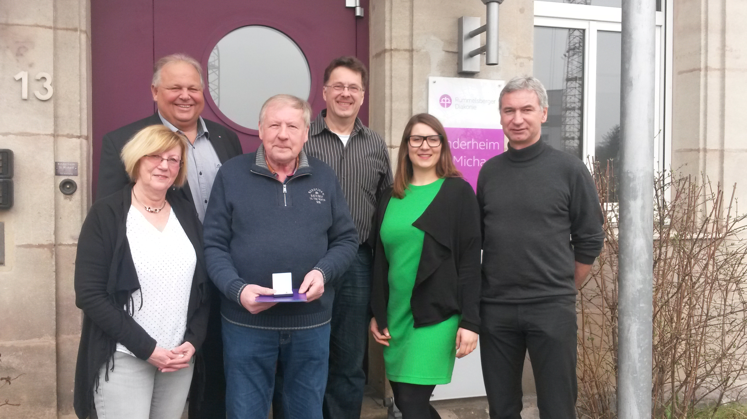
Auszeichnung für über 30 Dienstjahre: Zum Ruhestand bekam Gerhard Vogel (vorne Mitte) von Olaf Forkel (hinten links), Mitglied der Geschäftsleitung der Rummelsberger Dienste für junge Menschen, das goldene Kronenkreuz der Diakonie verliehen. Dienstellenleiter Diakon Martin Hegendörfer (hinten Mitte), Bereichsleiter Klaus Hartmann (ganz rechts), Ruth Hiltner (vorne links) und Franziska Schneider (zweite von rechts) von der MAV dankten dem Sozialpädagogen. Foto: RD
(druckfähige Fotos finden Sie auf www.rummelsberger-diakonie.de/presse)

